Fecha: 22 de diciembre de 2014
Boletín de prensa Nº 1212

ALCALDÍA ENTREGA NUEVO PARQUE AUTOMOTOR A LA POLICÍA METROPOLITANA

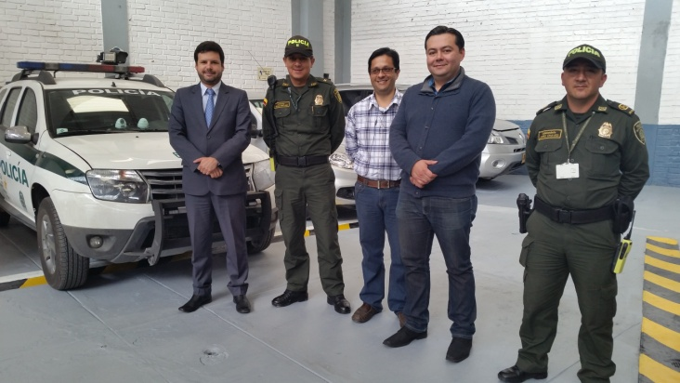

Tres camionetas Duster 4x4 multipropósito equipadas con tecnología de punta y siete motocicletas hacen parte del parque automotor de la Policía Metropolitana tras convenio suscrito entre el Fondo Rotatorio de la Policía Nacional, el Ministerio del Interior y la Secretaría de Gobierno de la Alcaldía de Pasto.

El secretario de Gobierno Álvaro José Gomezjurado Garzón, explicó que este convenio tuvo un costo de $337 millones de los cuales la Alcaldía de Pasto cofinanció el 30% y permitirá que urbanizaciones de interés prioritario como San Luis, tengan un Centro de Atención Inmediata CAI móvil permanente y mejorar la seguridad en todo ese sector del nororiente de la capital de Nariño.

Aseguró el funcionario que en la actualidad la Policía Metropolitana cuenta con 18 camionetas equipadas con cámaras de vídeo y 80 motocicletas. “Este parque automotor permitirá reforzar la movilidad de los integrantes de la Policía Metropolitana en todo la ciudad, brindando tranquilidad y seguridad a la ciudadanía”, precisó Gomezjurado Garzón.

Contacto: Secretario de Gobierno, Álvaro José Gomezjurado Garzón. Celular: 3016998027

EN 9 DÍAS TERMINA PLAZO PARA DESCUENTOS EN PAGO DE INTERÉS DE MORA EN IMPUESTO PREDIAL

La Alcaldía de Pasto a través de la Secretaria de Hacienda invita a los contribuyentes a acogerse al plan de descuentos en interés de mora en impuesto predial de vigencias 2013 y años anteriores que estará vigente hasta el miércoles 31 de diciembre de este año. El descuento del 80% aplica en estratos 1, 2 y 3 residenciales urbanos y residenciales de la zona rural y el 60% en estratos 4, 5 y 6 en predios comerciales e industriales.

“Se espera alcanzar las metas propuestas por la Administración Municipal a través de los planes de descuentos. Invitamos a la ciudadanía para que aprovechen estos descuentos que son un "gana-gana" donde el contribuyente alivia su bolsillo y se pone al día y la ciudad de Pasto recibe recursos para la inversión social”, manifestó el secretario de Hacienda, Rodrigo Yepes Sevilla.

Contacto: Secretario de Hacienda, Rodrigo Yepes Sevilla. Celular: 3164215844

TRÁNSITO PRESENTA INFORME DE ACCIDENTALIDAD ENTRE EL 15 Y 21 DE DICIEMBRE

Doce víctimas entre ellos seis hombres y seis mujeres, resultaron lesionadas en diez eventos de tránsito que ocurrieron en las diferentes vías del municipio de Pasto entre el 15 al 21 de diciembre del año en curso. Según la Unidad de Policía Judicial de la Secretaría de Tránsito y Transporte, también se conocieron dos casos de conductores en estafo de embriaguez.

En los accidentes que atendieron las unidades operativas de Tránsito de Pasto, se vieron involucrados 53 vehículos así: motocicletas 11, automóviles 26, camperos 4, buses 8, 4 camionetas y una bicicleta. De los anteriores vehículos, 8 pertenecen a servicio público y 19 son vehículos de servicio particular.

“El llamado que hacemos a los conductores de todo tipo de vehículos es a tener CALMA a la hora de conducir, para evitar accidentes u otros hechos que solo dejan dolor, gastos y procedimientos jurídicos”, precisó el secretario de Tránsito Municipal Guillermo Villota Gómez, al referirse al anterior informe. Por otra parte el funcionario explicó que los vehículos que fueron y son inmovilizados a partir del pasado 20 de diciembre de 2014, serán entregados a sus propietarios partir del 15 de enero de 2015.

Contacto: Secretario de Tránsito y Transporte, Guillermo Villota Gómez. Celular: 3175738406

INVITAN A CLAUSURA DE PRIMERA FERIA ARTESANAL

La alcaldía de Pasto invita a la ciudadanía en general para que asistan este martes 23 de diciembre en la Cámara de Comercio desde las 11:00 de la manana, a la clausura de la Primera Feria Artesanal donde se exponen obras en calado, talla en madera, decoración en Mopa - Mopa y Tamo,

La Secretaria de Cultura, María Paula Chavarriaga Rosero, indicó que la iniciativa buscó posicionar a los artesanos del municipio. "Contamos con talento de personas que a través de sus trabajos evidencian la identidad de la región sur que son representativas a nivel nacional e internacional. Las artesanías que elaboran implican un arduo trabajo; agradecemos a esas personas que fueron a la feria y compraron artesanías", señaló la funcionaria quien reiteró la invitación a la comunidad para que adquieran una pieza como esta hasta las 6 de la tarde de este martes.

INAUGURAN NUEVA ESTACIÓN DE BOMBEROS EN CORREGIMIENTO EL ENCANO

El Cuerpo de Bomberos de Pasto, con el apoyo de la Dirección de Gestión del Riesgo del municipio, hicieron entrega oficial a la comunidad de la vereda El Puerto del corregimiento El Encano, la nueva estación de bomberos ´Capitán Edmundo Guerrero’ como un homenaje póstumo a uno de sus fundadores y principales benefactores.

La estación cuenta con un grupo de veinte unidades bomberiles capacitadas en rescate acuático, atención de incendios forestales y estructurales entre otras emergencias. Para la puesta en marcha de esta estación, considerada relevante por la importancia turística de La Cocha y la gran cantidad de personas que la vistan, se hizo una inversión aproximada de $300 millones en adecuación del inmueble, dotación, herramientas y capacitación.

La estación del puerto posibilitará atender con mayor rapidez las emergencias que se presenten en la zona, optimizando la respuesta, ya que anteriormente había que esperar el desplazamiento de maquinaria y bomberos desde Pasto. Las unidades del sitio además desarrollarán actividades de prevención de emergencias.

CAPACITAN A INFORMADORES TURÍSTICOS PARA RUTA DE TALLERES DE ARTISTAS DEL CARNAVAL

La Secretaría de Desarrollo Económico y Competitividad a través de la Subsecretaría de Turismo, en desarrollo de la implementación de la Ruta de los Talleres de los Artistas del Carnaval, capacitó a informadores turísticos, quienes estarán prestando el apoyo en los talleres donde se están elaborando las carrozas.

“Esta actividad otorgada por la Asociación de Guías de Pasto ASOGUIATUR y el equipo de la subsecretaría, en temas de información básica local, permitirá la atención oportuna a los visitantes en los talleres de los artesanos, en época preliminar del carnaval”, precisó la Subsecretaria de Turismo Adriana Solarte López.

La explicación que requieren los visitantes y turistas estará a cargo de un grupo de jóvenes informadores pertenecientes al núcleo familiar de los artesanos que fabrican las carrozas. La funcionaria precisó que “de esta manera se garantiza un recorrido por los talleres, donde encontrarán, además del conocimiento efímero, el sentir, pensar de los artistas y cultores del carnaval que crecieron en el ambiente de la fiesta más representativa del sur colombiano, declarada Patrimonio Cultural Inmaterial de la Humanidad”.

De otro lado, la secretaria de Desarrollo Económico y Competitividad Luisa Fernanda Zapata, manifestó que la Administración Local viene organizando e implementando esta ruta, la cual en cada año y en acuerdo con los artistas, se definen mecanismos para que los turistas conozcan cuál es el proceso de elaboración de las obras de los artesanos.

Contacto: Subsecretaria de Turismo, Adriana Solarte López. Celular: 3006749825

TALENTO DE PASTO PARTICIPA EN CUARTO ENCUENTRO “IBAGUE HIP HOP 2014”

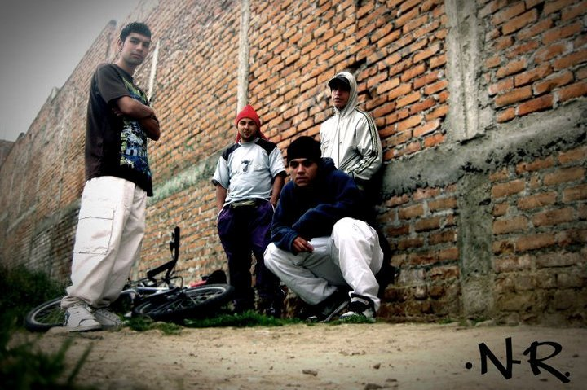

El grupo de Hip-Hop de la capital de Nariño Nociva Rima, quien participó en la última versión del Festival Galeras Rock 2014, fue convocado en calidad de intercambio por la Alcaldía de Ibagué para dar a conocer su talento musical, así lo dio a conocer la directora de Juventud, Adriana Franco Moncayo quien agregó que la invitación se convierten en un reconocimiento a nivel nacional.

La funcionaria señaló que la inclusión de grupos de Hip-Hop del Municipio de Pasto en encuentros nacionales, exalta la labor y el trabajo de jóvenes exponentes del rap y otras expresiones musicales. “Esto reafirma los procesos que se vienen forjando desde la dependencia y esperamos que sean varios los artistas de Pasto que se destaquen a nivel de Colombia y porque no del mundo”.

Contacto: Dirección Administrativa de Juventud, Adriana Franco Moncayo. Teléfono: 7205382

Pasto Transformación Productiva

Oficina de Comunicación Social
Alcaldía de Pasto

